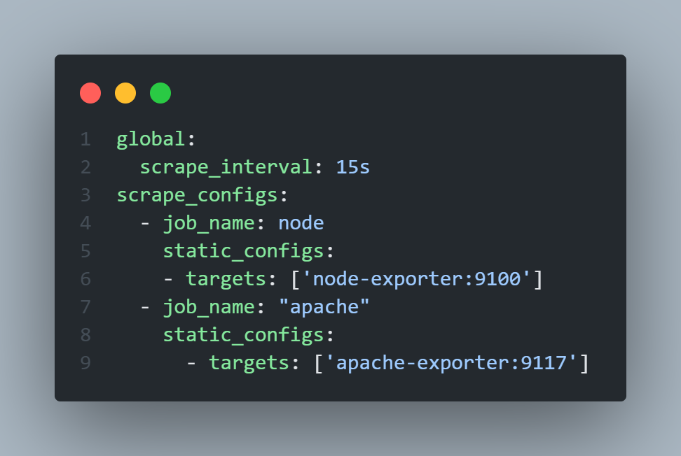
- คำสั่งสร้าง network monitoring
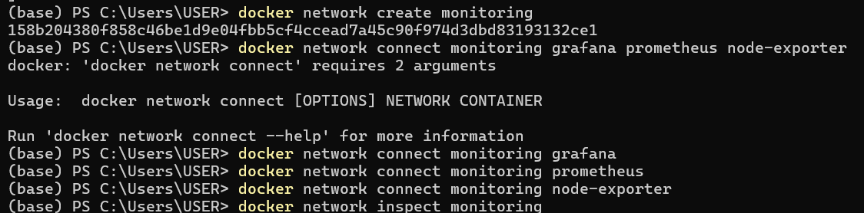
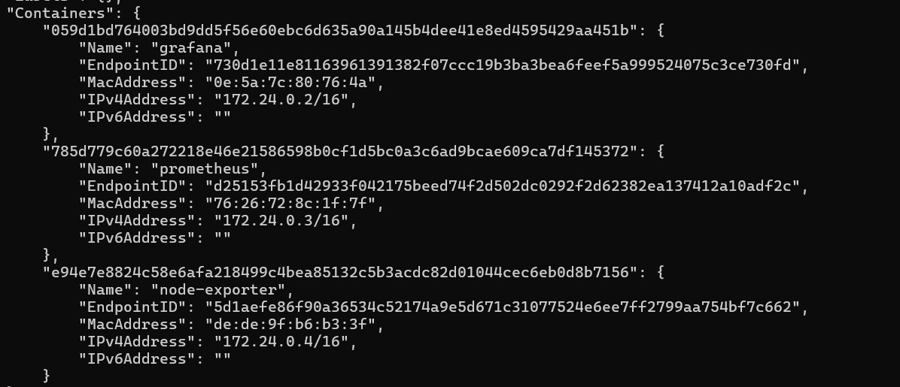
- คำสั่งสร้าง persistent storage ของ volume Grafana และ bind mount status.conf
volume Grafana:
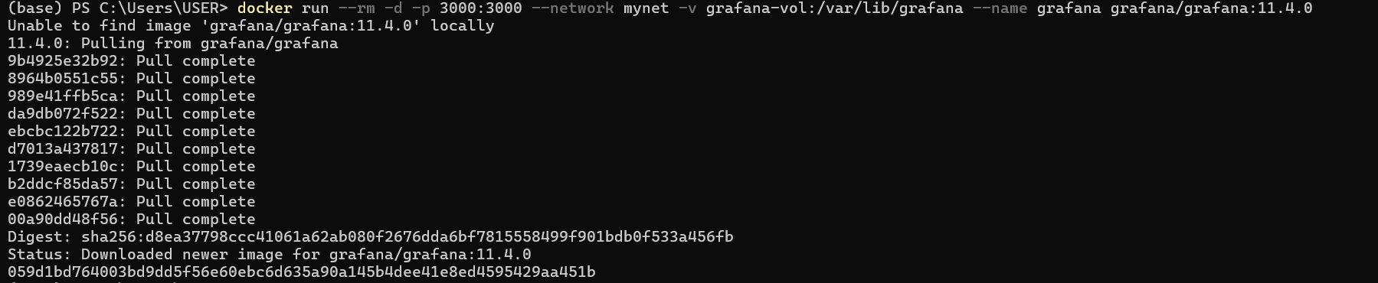
bind mount status.conf
- คำสั่งรัน container แต่ละตัว
apache:
apache-exporter:
Grafana:
Prometheus: (มาเชื่อม network monitoring กับ rename ทีหลัง)
node-exporter: (มาเชื่อม network monitoring ทีหลัง)
Grafana dashboard
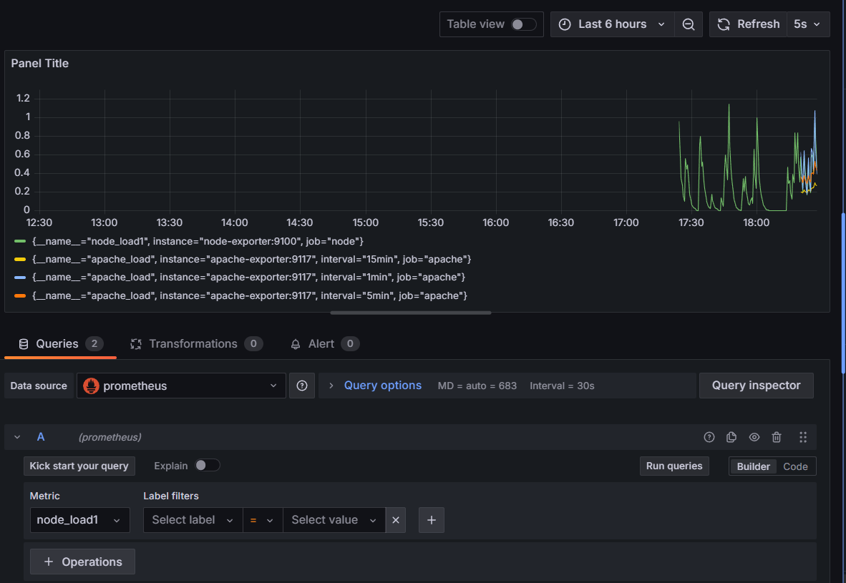
Node_load1 คือ load ที่ os ใช้ในช่วงเวลา 5 วินาที (กำหนดเป็น every 5 second) โดยจะดูทั้ง process หรือ thread หรือสิ่งที่กำลังรออยู่ใน queue ด้วย
apache_load1 คือ ภาระงานที่เกิดขึ้นจากการัน apache container ซึ่งแบ่งเป็น 3 ช่วงเวลา คืิอ 15 min, 1 min, 5min

